Сборная Новой Москвы взяла бронзу на городском турнире по мини-футболу «Спорт для всех»
10.04.2017
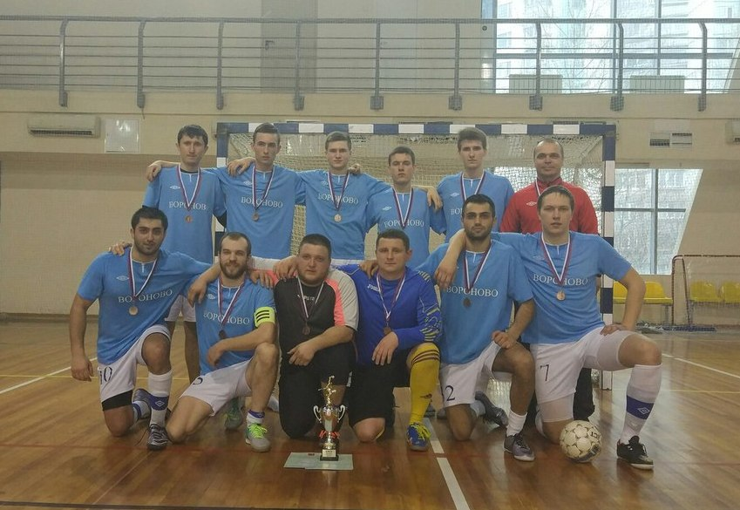

Фото предоставил Алексей Володин
Сборная команда Новой Москвы получила бронзовую награду на городских соревнованиях по мини-футболу среди мужчин в рамках Московской межокружной спартакиады «Спорт для всех — 2017».
В команду Троицкого и Новомосковского административных округов вошли футболисты поселения Вороновское.
— Сборная проиграла команде Юго-Западного административного округа со счетом 2:3, но выиграла решающий матч в борьбе за бронзу с командой Северо-Западного со счетом 6:2, — рассказал директор спортивного комплекса СК «Вороново» Алексей Володин.
Финальные матчи состоялись 8 апреля во Дворце игровых видов спорта (ДИВС) «Содружество».

Адрес страницы: http://tinao.mos.ru/presscenter/news/detail/5578006.html
Префектура Троицкого и Новомосковского административных округов города Москвы

